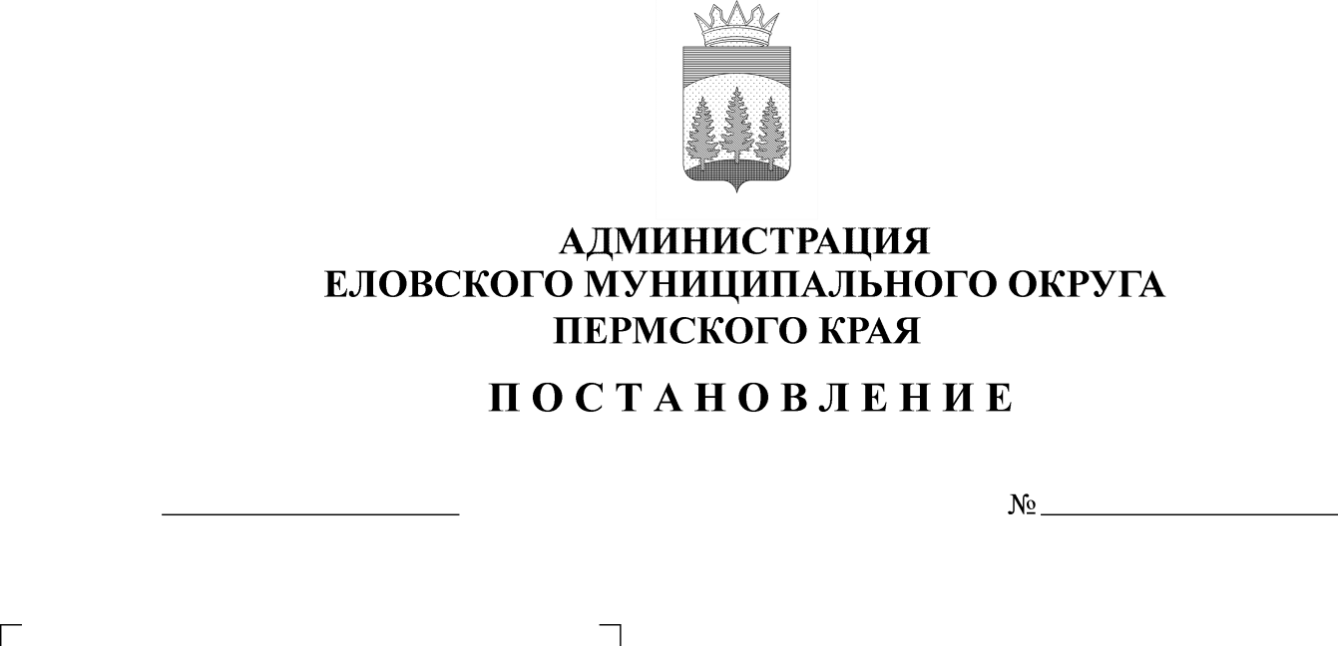
27.03.2022
138-п
Об утверждении формы проверочного листа (списка контрольных вопросов), применяемого при осуществлении муниципального жилищного контроля на территории Еловского муниципального округа Пермского края

В соответствии Федеральным законом от 31 июля 2020 г. № 248-ФЗ «О государственном контроле (надзоре) и муниципальном контроле в Российской Федерации», постановлением Правительства Российской Федерации от 13 февраля 2017 г. № 177 «Об утверждении общих требований к разработке и утверждению проверочных листов (списков контрольных вопросов)»
Администрация Еловского муниципального округа Пермского края ПОСТАНОВЛЯЕТ:
1. Утвердить прилагаемую форму проверочного листа (списка контрольных вопросов), применяемого при осуществлении муниципального жилищного контроля на территории Еловского муниципального округа Пермского края.
2. Настоящее постановление обнародовать на официальном сайте газеты «Искра Прикамья» и официальном сайте Еловского муниципального округа Пермского края.
3. Постановление вступает в силу со дня его официального обнародования.
4. Контроль за исполнением постановления возложить на заместителя главы Администрации Еловского муниципального округа по развитию инфраструктуры.

Глава муниципального округа -
глава администрации Еловского
муниципального округа Пермского края А.А. Чечкин

УТВЕРЖДЕНА
постановлением Администрации Еловского муниципального округа
Пермского края
от 27.03.2022 № 138-п
ФОРМА

ПРОВЕРОЧНЫЙ ЛИСТ
(список контрольных вопросов), применяемый при осуществлении муниципального жилищного контроля на территории Еловского муниципального округа Пермского края

---------------------------------------------------------------------------------------
(наименование органа муниципального земельного контроля)

Муниципальный жилищный контроль
(вид контроля)

1. Наименование юридического лица, фамилия, имя, отчество (при наличии), индивидуального предпринимателя, гражданина (контролируемое лицо):___________________________________

2. Место проведения проверки с заполнением проверочного листа и(или) используемые юридическим лицом, индивидуальным предпринимателем, гражданином (контролируемое лицо) земельные участки ____________________________________________________________

3. Реквизиты распоряжения о проведении проверки в отношении юридического лица, индивидуального предпринимателя, гражданина:________________________________________
(номер, дата распоряжения о проведении проверки юридического лица, индивидуального предпринимателя, гражданина)

4. Учетный номер проверки и дата присвоения учетного номера проверки в едином реестре проверок _______________________________________________
(указывается учетный номер проверки и дата его присвоения в едином реестре проверок)

5. Форма проверочного листа утверждена постановлением администрации Еловского муниципального округа Пермского края от ____________ № _________

6. Должность, фамилия и инициалы должностного(ых) лица (лиц), проводящего(их) контрольное мероприятие и заполняющего(их) проверочный лист ______________________________________________________________

7. Перечень вопросов, отражающих содержание обязательных требований и (или) требований, установленных муниципальными правовыми актами, ответы на которые однозначно свидетельствуют о соблюдении или несоблюдении юридическим лицом, индивидуальным предпринимателем, гражданами, обязательных требований и (или) требований, установленных муниципальными правовыми актами, составляющих предмет проверки:

N п/п | Вопрос, отражающий содержание обязательных требований | Соотнесенные со списком контрольных вопросов реквизиты нормативных правовых актов с указанием структурных единиц этих актов | Ответы на вопросы
 |  |  | да | нет | неприменимо | примечание
1 | Соблюдаются ли требования по содержанию фундамента подвалов? | - пункт 4.1.3 Постановления Госстроя РФ от 27.09.2003 N 170 "Об утверждении Правил и норм технической эксплуатации жилищного фонда" (далее - Правила N 170)
2 | Соблюдаются ли требования по содержанию подвальных помещений? | пункт 3.4.1-3.4.4; 4.1.15 Правил N 170
3 | Соблюдаются ли требования по содержанию стен многоквартирных домов? | пункт 4.2.1.1-4.2.2.4 Правил N 170
4 | Соблюдаются ли требования по содержанию фасадов многоквартирных домов? | пункт 4.2.3-4.2.3.17 Правил N 170
5 | Соблюдаются ли обязательные требования по содержанию перекрытий многоквартирных домов? | пункт 4.3.1-4.3.7 Правил N 170
6 | Соблюдаются ли обязательные требования по техническому обслуживанию крыш и водоотводящих устройств? | пункт 4.6.1.1-4.6.4.10 Правил N 170
7 | Соблюдаются ли обязательные требования по содержанию лестниц многоквартирного дома? | пункт 4.8.1-4.8.13 Правил N 170
8 | Соблюдаются ли обязательные требования по содержанию лестничных клеток многоквартирного дома? | Пункт 3.2.2-3.2.18 Правил N 170
9 | Соблюдаются ли обязательные требования по содержанию систем отопления многоквартирного дома? | пункт 5.1.1-5.1.3 Правил N 170
10 | Соблюдаются ли обязательные требования по содержанию систем водоснабжения и канализации многоквартирного дома? | пункт 5.8.1-5.8.4; 5.8.6 Правил N 170
11 | Соблюдаются ли обязательные требования по подготовке жилого фонда к сезонной эксплуатации? | пункт 2.6.2 Правил N 170
12 | Соблюдаются ли правила уборки придомовой территории? | пункт 3.6.1-3.6.9 Правил N 170
13 | Соблюдаются ли правила уборки придомовой территории в летний период? | пункт 3.6.10-3.6.13 Правил N 170
14 | Соблюдаются ли правила уборки придомовой территории в зимний период? | пункт 3.6.14-3.6.27 Правил N 170

«______» ___________________ 20_____ г.
(указывается дата заполнения проверочного листа)

Должностное лицо, проводящее проверку и заполняющее
проверочный лист __________________ _________________________
(подпись) (Ф.И.О.)

Контролируемое лицо
_________________________________________________________________
_________________________________________________________________
___________________________________________ ___ ______________
(подпись) (Ф.И.О.)

Примечание: данный проверочный лист является базовым, и указанные требования распространяются на проверяемое лицо только в соответствии с его осуществляемыми видами деятельности.
Проверочные листы не могут возлагать на контролируемое лицо обязанность по соблюдению обязательных требований, не предусмотренных законодательством Российской Федерации.

